Nama : Muhammad Rifqi Rizqullah

No Absen : 20

Kelas : TI – 2C

NIM : 2341720091

Esai Kuis 1

1. Secara garis besar , **Kelas** adalah prototype atau blueprint dan **objek** adalah implementasi konkret dari blueprint tersebut. Contoh :

**Mobil** adalah kelas yang mendefinisikan atribut seperti **merk**, **warna**, dan **kecepatan**, serta method **drive()** yang menunjukkan perilaku mobil. Sedangkan ,**Objek mobil1** dan **mobil2** adalah instance dari kelas **Mobil :**

* 1. **mobil1** memiliki merk **Toyota**, warna **Merah**, dan kecepatan **80 km/jam**.
  2. **mobil2** memiliki merk **Honda**, warna **Hitam**, dan kecepatan **60 km/jam**.

1. 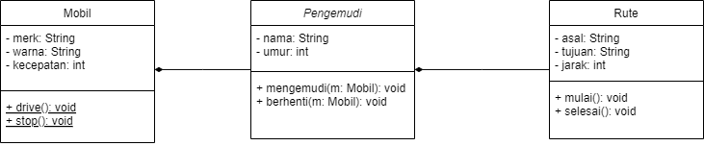
2. Enkapsulasi adalah salah satu prinsip dasar dalam Pemrograman Berorientasi Objek (OOP) yang berkaitan dengan pengemasan data (atribut) dan perilaku (metode) dalam suatu kelas. Enkapsulasi bertujuan untuk membatasi akses ke beberapa komponen objek dan hanya memperbolehkan interaksi melalui metode yang ditentukan. Dengan menyediakan metode setter dan getter, kita dapat mengontrol bagaimana data diakses dan dimodifikasi. Misalnya, dalam metode setter, kita dapat memvalidasi input sebelum memperbarui atribut, sehingga mencegah data tidak valid masuk ke dalam sistem.